ИСТОРИЧЕСКАЯ СПРАВКА
об объекте культурного наследия

ОБЪЕКТ КУЛЬТУРНОГО НАСЛЕДИЯ РЕГИОНАЛЬНОГО ЗНАЧЕНИЯ

«Памятник В. И. Ленину, 1983 г., скульптор Захаров М. А., архитекторы: Розанов Е. Г., Михалев М. А., Милашевский В. В., инженер-конструктор Леонтьев Д. И.»

г. Тула, проспект Ленина

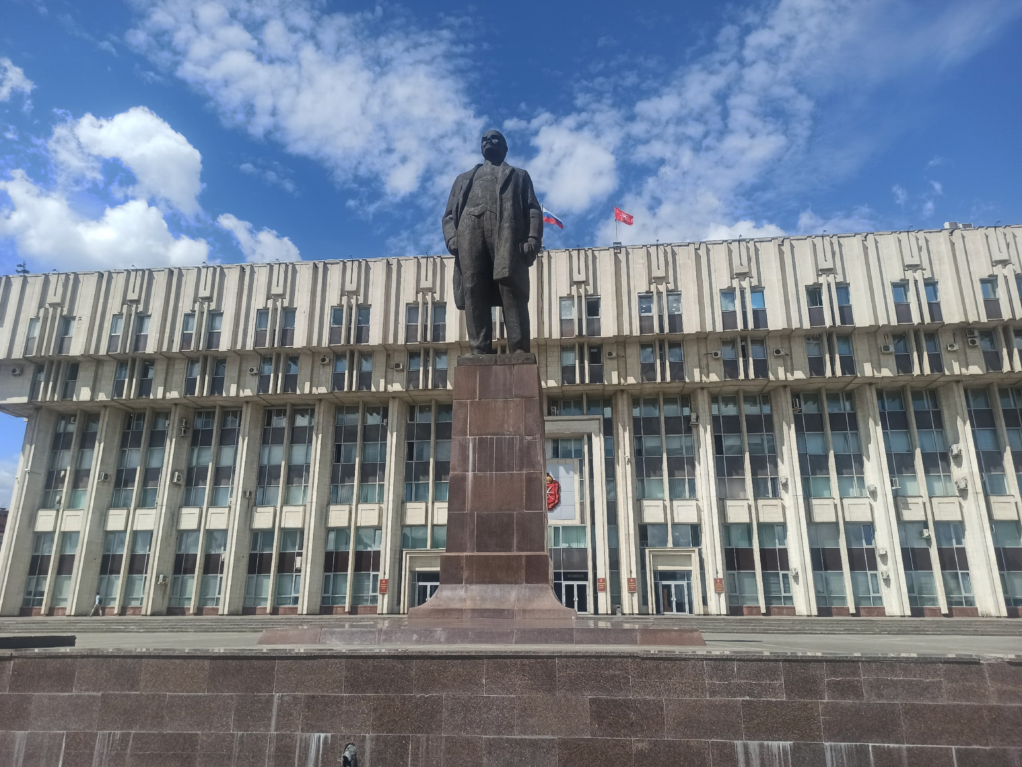 | Правовой акт о постановке на государственную охрану:  Решение исполнительного комитета Тульского областного Совета депутатов трудящихся от 09.04.1969г. №6-294 «Об улучшении постановки дела охраны, эксплуатации и учета памятников истории и культуры»  Местоположение (геолокация):  54.193260, 37.616984
История создания памятника. События, с которыми он связан

В 1983 году на центральной площади города был установлен памятник Владимиру Ильичу Ленину. В.И. Ленин (1870-1924) – российский политический и государственный деятель, основатель коммунистической партии и советского государства, один из лидеров международного коммунистического движения. Над памятником Ленину работали скульптор Михаил Захаров, архитекторы Евгений Григорьевич Розанов, Владимир Вениаминович Милашевский, инженер-конструктор Дмитрий Леонтьев. Модель памятника скульптор Михаил Захаров разработал в конце 1960-х гг. В то время на бронзовую отливку была большая очередь, и памятник решили делать в Белоруссии. Но по дороге в Минск у скульптуры откололись рука, нога и ботинок. Захарову пришлось срочно ехать в Минск восстанавливать потерянные части. Работа затянулась на 15 лет, и в Тулу памятник вернулся только в 1983 году. Памятник В.И. Ленину – самый высокий в Туле. Его высота составляет 8 метров. Скульптура сделана из бронзы, а постамент – из красно-коричневого гранита.

